# 秦巴山地 中国大地在此完成南北之变

## 为什么诸葛亮六出祁山，不是直接翻越秦岭，而是向西绕道而行？

说起秦巴山地，我最初的印象是来自《三国演义》，书中说到诸葛亮的六出祁山，欲灭魏兴汉，回归故都，匡扶汉室，一统中国。那时由于地理知识不足，不知秦岭高峻博大，易守难攻，不明白诸葛亮为何不直接出兵北上，越过秦岭，直取长安，反而多次北伐都是绕道西行，进入陇上，再掉头向东，进取关中。

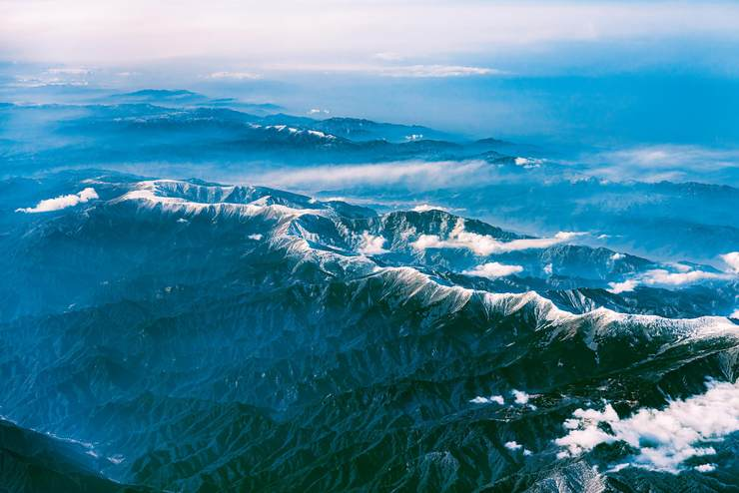

秦岭主脊，如一条巨龙横卧在中国南北之间  
秦岭，并非一座山岭，而是由一系列高大山体组成的群山峻岭，形成了矗立于我国南北之间的天然屏障。广义上的秦岭，是指横亘于中国大陆中部呈东西走向的巨大山脉，西起甘肃省甘南藏族自治州卓尼县的西倾山，与昆仑山相接，东至河南省信阳市与湖北省广水市交界的武胜关，和大别山相连，东西长约1600公里，南北宽约200公里，将中国大陆东部分为南方与北方两部分。秦岭主要由海拔在2000米以上的中山组成，最高峰太白山拔仙台海拔3771.2米。由于地势高耸，来自南方的暖湿气流往往难以逾越，秦岭以南常云遮雾罩，水汽充沛，秦岭以北则晴空万里，碧蓝如洗。秦岭南北两侧的气温、降水等条件也存在很大差异，因而，它也是我国亚热带与暖温带、湿润与半湿润地区的天然界线。图为摄影师从飞机上俯瞰秦岭主脊，秦岭如一条巨龙横卧在中国南北之间。摄影／陈剑峰

有一年5月，我与中国科学院地理科学与资源研究所的刘闯、戴君虎两位研究员，还有北京大学哲学系的刘华杰教授组成了一支考察队，准备翻越秦岭，目的是体验中国的南北差异。我们由西安出发，向南翻越秦岭到达了汉中。那一次让我真正体验到了秦岭的道路之险和翻越之难，更以自身的经历，验证了秦岭作为中国的南北分界线，其实根本就不是一条线，而是一片广阔的过渡地带。